SAMOSTALNO IZVANNASTAVNO ČITANJE UČENIKA TREĆIH RAZREDA OSNOVNE ŠKOLE

Ivica Vigato UDK: 372.41
Odjel za izobrazbu učitelja i odgojitelja Stručni članak
Sveučilište u Zadru Professional article
Martina Jelenković

Primljeno
: 2009-8-25
Received

SAŽETAK
U ovome radu autori istražuju izvannastavno čitanje učenika trećih razreda osnovne škole. Namjera je istražiti utječe li samo mjesto stanovanja na samostalni izbor književnih djela i autora. Istraživanje se provodi u različitim krajevima Hrvatske, i to u seoskim ili gradskim sredinama. Ispitivanje je provedeno anketom koja se sastoji od 10 pitanja zatvorenoga tipa, čije rezultate istraživanja autori predočuju grafikonima i 5 pitanja otvorenoga tipa koji su po načelu najveće zastupljenosti brojčano prikazani. Na osnovi grafikonima predočenih rezultata autori zaključuju da učenici u velikom postotku čitaju i pišu lektiru, da su u nekim sredinama više zainteresirani za poeziju, a u drugim za detektivske priče. Međutim, kako svi vole bajke i basne te knjige smiješnoga sadržaja, autori se zalažu za veću zastupljenost takvih naslova u školskim knjižnicama. Iz predočenih podataka nije se mogla uočiti povezanost mjesta stanovanja ispitanika i mjesta radnje glavnih junaka ili porijeklo autora kao odlučujućeg za samostalni izbor književnih djela, već je važnije koliko se učenici mogu poistovjetiti s likovima.

Ključne riječi: istraživanje izvannastvanog čitanja, lektira, nastava književnosti, učenici trećeg razreda

1. Uvod

Uspješnost nastave književnosti znatno ovisi o izvannastavnom čitanju pa se često ističe da je to ključ koji djeci otvara vrata u književnost i upućuje ih u čudesni svijet riječi. Zbog toga se stalno traga za načinima kojima ćemo učenike postupno približiti knjizi, učiti ih i odgajati za knjigu. Sat obrade lektire ima svoje odgojne i funkcionalne ciljeve: naučiti učenika čitati, uvesti u svijet djela, razvijati sposobnost estetskog doživljavanja i osposobljavanja za logično životno razmišljanje. Zato nam se čini neizmjerno važno pitanje izbora lektire.
Pri odabiru lektire uvijek se traga za onim književnim djelima koji imaju estetsku i odgojnu ulogu, ali i da su bliski učeničkom senzibilitetu. Treba stalno imati na umu da se uvažavanjem senzibilnosti učenika postiže pozitivno emocionalno opredjeljenje prema knjizi. Autori priručnika za nastavnike Štajger-Velički – Jakovljević ističu: da djeca moraju živjeti s književnim djelom, u njemu i s njim trajati, da se osjećaju kao aktivni sudionici zbivanja, tj. da stvore aktivni, osobni i stvaralački odnos prema književnom djelu. U takvoj komunikaciji s književnim djelom učenik razumije, doživljava, raščlanjuje, pita, odgovara na pitanja i kritički čita. I tek onda kad učenici osjete da im književno djelo pruža bezgranične mogućnosti djelovanja i stvaralačkog rada, bit će postignuti ciljevi nastave književnosti.
Izbor lektire nikako ne bi trebao biti zadan za sve učenike i za sve krajeve jednako. To znači potragu za onim književnim djelima koji će uspjeti ostvariti zacrtane ciljeve nastave lektire baš za konkretne učenike u konkretnom razredu i u konkretnoj sredini, kako bi se ispunila učenička prijašnja očekivanja i nadogradila novim saznanjima.
Kad je lektira u pitanju, nameće se još jedna dvojba. Treba li zadati lektiru ili izbor prepustiti učenicima. Možda je indikativna primjedba jednoga učitelja iz Splita koju je spontano izrekao za vrijeme kada su njegovi učenici ispunjavali upitnik korišten u ovome radu. Taj učitelj tvrdi da je njemu draže kad njegova djeca znaju što su pročitali, i da ih više voli vidjeti sretne nego da dolaze u školu ne znajući protumačiti što su pročitali. Nadalje kaže da je djeci za njihov budući odgoj bitno dati bar privid slobode čitanja i zato je odlučio program lektire pratiti samo koliko mora, a ostale knjige koje on vodi pod lektirom daje djeci da sama izaberu.
Put prema učeničkoj komunikaciji s književnim djelom veoma je složen. Izuzetno su važni prvi koraci, često presudni u tome hoće li dijete postati čitatelj. I upravo zbog toga je pristup lektiri naročito osjetljiv u razrednoj nastavi. Učiteljeva uloga je odlučujuća jer ne samo da rukovodi obradom lektire, nego sugerira i izabire književna djela koja će učenici izvan nastave samostalno usmjereno čitati. Pri tome mora imati na umu da danas djeca imaju drugačije literarne interese nego što ih je on imao kada je bio njihove dobi. Učiteljeva uloga, dakle, nije samo u tome da obrađuje književno djelo, nego još više da bdije i razmišlja nad izborom knjiga.

2. Istraživanje

Ovim radom željeli smo istražiti koliko učenici čitaju izvan nastave i koliko prihvaćaju lektiru u trećem razredu osnovne škole. Izabrali smo upravo treći razred jer tada završava faza početnoga čitanja i pisanja te učenici mogu samostalnije pristupiti usmjerenom izvannastavnom čitanju književnih djela. Namjera nam je saznati: prihvaćaju li učenici lektiru koja je namijenjena njihovoj dobi, koliko su samostalni pri čitanju, koje naslove vole najviše čitati, također, čitaju li i pišu li lektiru redovito te čitaju li tijekom praznika. Također nas je zanimalo postoje li razlike u učeničkom samostalnom odabiru književnih djela u različitim krajevima Hrvatske. Jesu li učenici skloniji izboru književnih djela u kojima je mjesto radnje istovjetno s učeničkim krajem. Odlučuju li se učenici za književna djela ako su autori njihovi sumještani ili potječu iz njihovoga kraja. Budući da su ispitanici iz seoskih i gradskih sredina, željeli smo istražiti je li u gradske djece interes za izvannastavno čitanje razvijenije s obzirom na veću mogućnost nabave knjiga (bogatije školske knjižnice, narodne knjižnice, knjižare…). Zato smo se odlučili istraživanje provesti u različitim župa-nijama izabravši učenike ispitanike iz seoske i iz gradske škole određene županije.

3. Metodologija istraživanja

Istraživanja smo provodili u Zagrebačkoj, Splitsko-dalmatinskoj, Primorsko-goranskoj i Zadarskoj županiji. Istraživanje će se temeljiti na anketnom upitniku od 15 pitanja. Od toga je 10 pitanja zatvorenoga tipa, a učenicima su ponuđeni odgovori da/ne. Rezultate analize upitnika za deset pitanja zatvorenoga tipa, tj. odgovora na pitanje zaokruživanjem, predočuje-mo grafikonima, i to za svaku županiju posebno (gradska i seoska sredina). Također donosimo grafikone koji obuhvaćaju sve rezultate istraživanja posebno za gradske, a posebno za seoske sredine. Sve grafikone kontrastivno analiziramo.
Preostalih pet pitanja su otvorenoga tipa u kojima učenici bilježe naslove i autore književnih djela. Budući da sadrže mnoštvo naslova i različitih autora, nije moguće sve prikazati pomoću grafikona jer bismo tako nepotrebno proširivali članak čineći ga nepreglednim. Zato smo se odlučili da učeničke odabire naslova i autora književnih djela istaknemo po principu najveće zastupljenosti koje ćemo brojčano predstaviti.

4. Pitanja zatvorenoga tipa

Prvo donosimo rezultate istraživanja temeljene na pitanjima zatvorenoga tipa gradske i seoske sredine za svaku županiju posebno. Pitanja zatvorenoga tipa su sljedeća: čitaš li redovito lektiru, čitaš li knjige i izvan zadane lektire, pišeš li redovito lektiru, čitaš li i tijekom praznika lektiru, voliš li lektire koje imaju ilustracije, voliš li lektire smiješnog sadržaja, voliš li bajke, voliš li basne, voliš li detektivske priče, voliš li čitati pjesme.

4. 1. Zadarska županija

Zadar:
Istraživanje je provedeno u Osnovnoj školi Petra Preradovića na uzorku od 35 djece. Obuhvaćena su dva razreda.

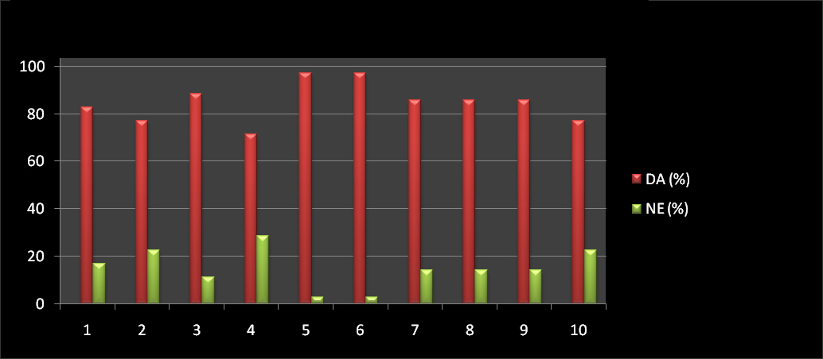
1. grafikon
Škabrnja:
Istraživanje je provedeno u Osnovnoj školi Vladimira Nazora na uzorku od 18 učenika.

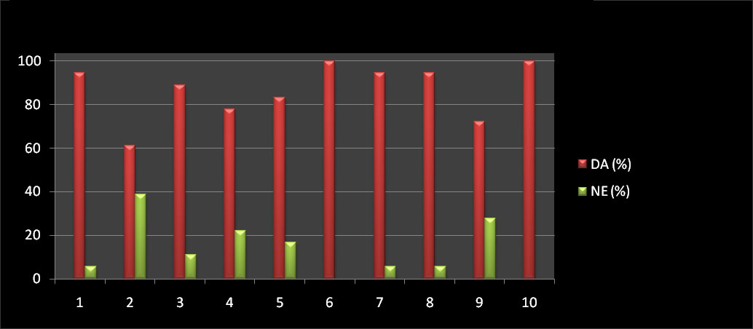
2. grafikon

Analiza 1. i 2. grafikona pokazuje da ispitanici iz Zadarske županije vole knjige smiješnoga sadržaja (88.68%) te vole čitati bajke (88.68%). Učenici iz Zadra skloniji su knjigama s ilustracijama (97,14% naspram 83,33%), zainteresirani za detektivske priče (85,71% naspram 72,22%) i više čitaju knjige izvan zadane lektire (77,14% naspram 61,11%). Učenici iz Škabrnje skloniji su bajkama (94,44% naspram 85,71%) te se svi izjašnjavaju da vole poeziju.

4.2. Splitsko-dalmatinska županija

Split:
Istraživanje je provedeno u Osnovnoj školi "Marjan", i to u tri razreda, ukupno 61 učenik.
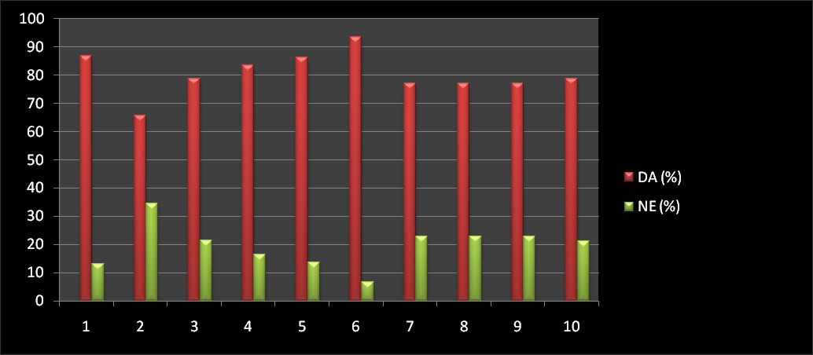
3. grafikon

Kaštel Sućurac:
Ispitanici su učenici Osnovne škole Kneza Mislava. Istraživanje je provedeno u dva razreda, ukupno 38 učenika.

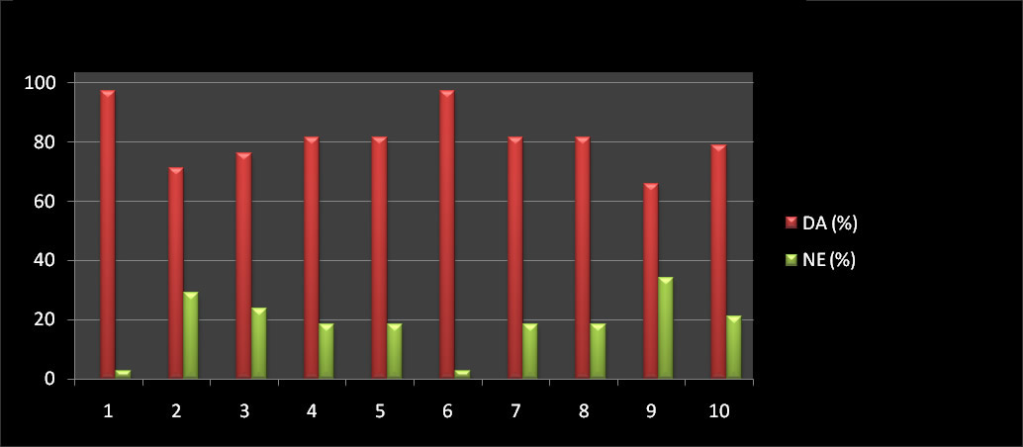
4. grafikon

Ako usporedimo treći i četvrti grafikon, uočit ćemo da učenici naročito vole čitati književna djela smiješnoga sadržaja (94,95%), a u nešto manjem postotku čitaju knjige izvan zadane lektire (67,68%). U Osnovnoj školi Kneza Mislava u Kaštel Sućurcu više od svojih kolega iz Splitu vole čitati knjige izvan zadane lektire (71,05% naspram 65,57%), dok su učenici iz Splita zainteresiraniji za čitanje detektivskih priča (77,05% naspram 65,79%).

4.3. Primorsko-goranska županija

Rijeka:
Istraživanje je provedeno u Osnovnoj školi Nikole Tesle na 35 učenika, zatim u Osnovnoj školi "Dolac" na 20 učenika te u Osnovnoj školi "Centar", gdje je istraživanje provedeno na 4 učenika. U Rijeci je istraživanje ukupno provedeno na 59 učenika.

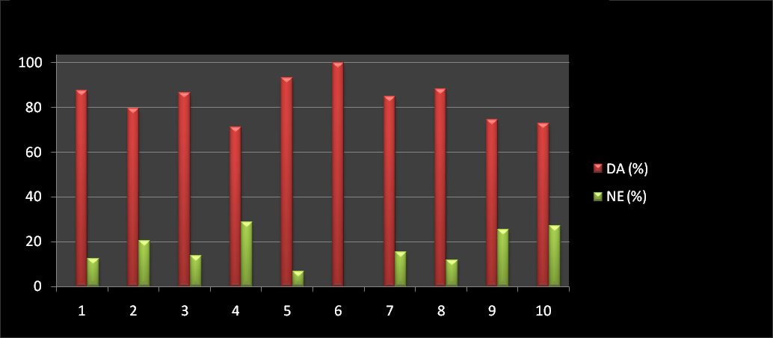
5. grafikon

Opatija:
Istraživanje je provedeno u Osnovnoj školi Rikarda Katalinića Jeretova, na uzorku od 58 učenika.

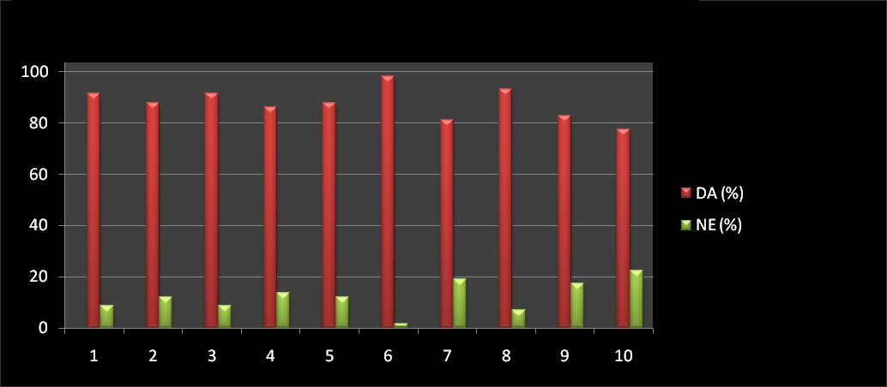
6. grafikon

Analiza 5. i 6. grafikona pokazuje da su i u ovoj županiji knjige smiješnoga sadržaja najmilije djeci (u Rijeci 100%), a čak 83,76% učenika čita knjige izvan zadane lektire. Učenici iz Opatije više čitaju lektiru tije-kom praznika (86,21% naspram 71,19%), također su skloniji detektivskim pričama (82,76% naspram 74,58%).

4.4. Zagrebačka županija

Zagreb:
Istraživanje je provedeno u dvije osnovne škole u Zagrebu: u Osnovnoj školi Ivana Gundulića i u Osnovnoj školi Miroslava Krleže. U anketi je sudjelovalo 46 učenika.

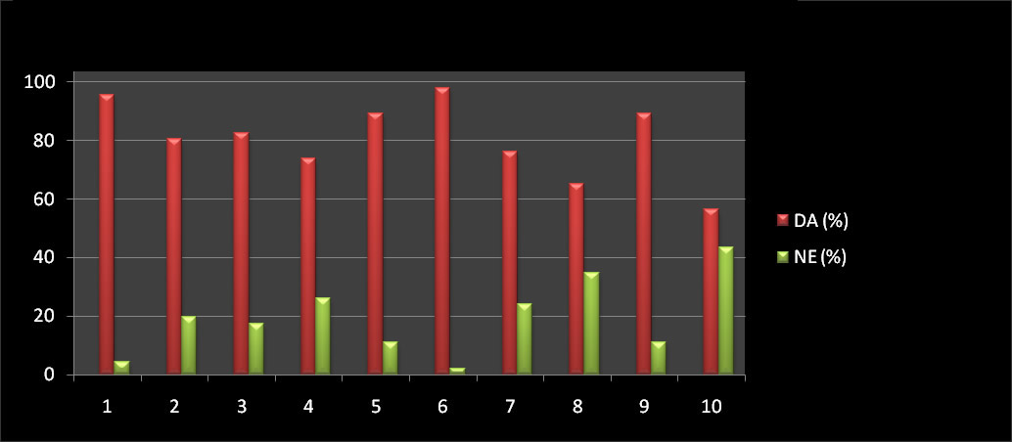
7. grafikon

Brestovac Orehovečki:
Anketa je provedena u Osnovnoj školi Stjepana Radića, u dva razreda na uzorku od 25 učenika.

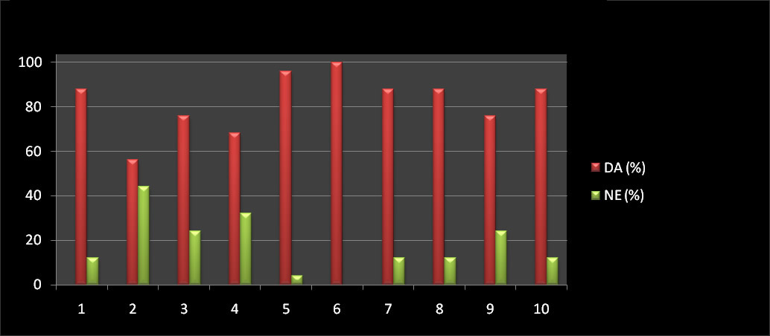
8. grafikon

Analizirajući 7. i 8. grafikon zamjećujemo da i učenici Zagrebačke županije vole knjige smiješnoga sadržaja (98,60%), vole knjige koje imaju ilustracije (91,55%), a u visokom postotku redovito čitaju lektiru (80,28%). Učenici iz Brezovca Orehovečkoga više vole ilustrirane knjige (96% naspram 89,13%), u većem postupku od Zagrepčana čitaju poeziju (88% naspram 56,52%) i više čitaju basne (88% naspram 65,22%). Nasuprot tome učenici u Zagrebu redovitije pišu lektiru (80,43% naspram 76%), više čitaju knjige izvan zadane lektire (80,43% naspram 56%) i više vole detektivske priče (89,13% naspram 76%).

4.5. Usporedba glavnih gradova županija

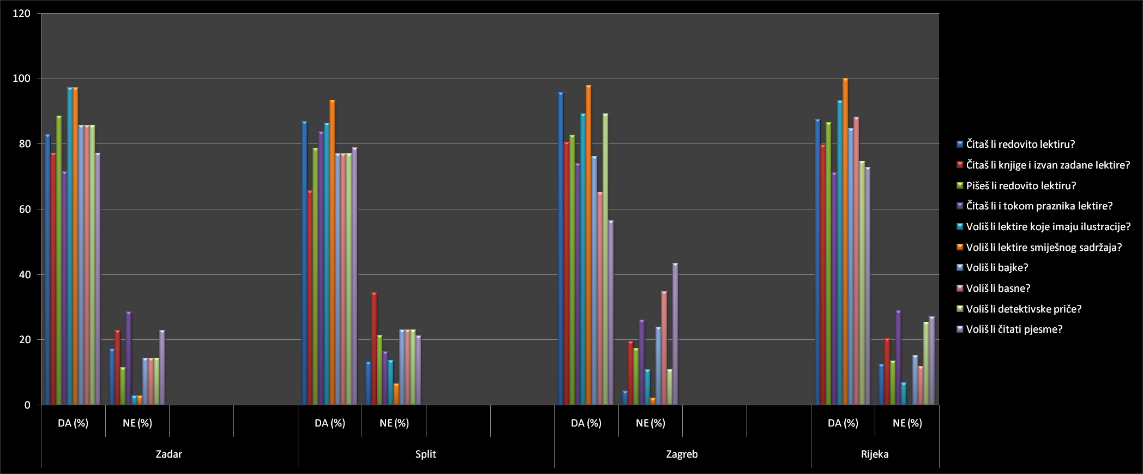
9. grafikon

Ako pogledamo 9. grafikon, uočit ćemo da je čitanje knjiga smiješnoga sadržaja najpopularnije (97,02%), učenici redovito čitaju lektiru (90,55%) te čak 75,13% učenika čita knjige izvan zadane lektire. Također možemo uočiti da ispitanici vole čitati poeziju (70,65%), makar je mala zainteresiranost za čitanje pjesama u zagrebačkoj školi.

4.6. Usporedba manjih županijskih sredina

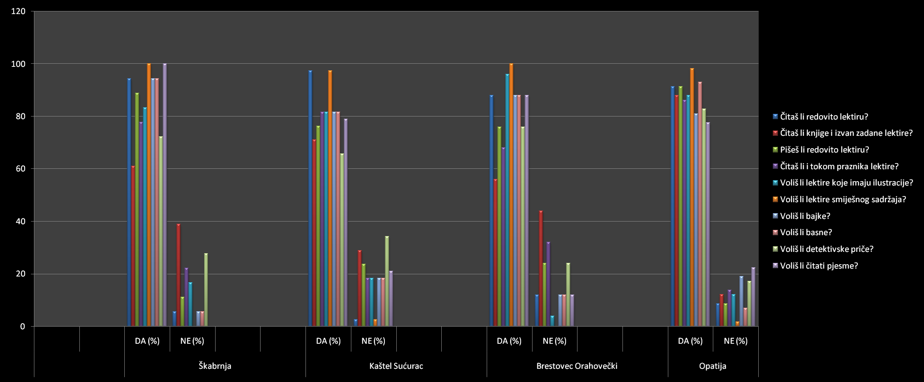
10. grafikon

U manjim sredinama učenici redovito čitaju lektiru (92,81%), a većina učenika redovito je i piše. Gotovo svugdje najviše vole čitati literaturu smiješnog sadržaja (98,56%), također u velikom postotku vole čitati pjesme (82,73%). U nešto manjem postotku (74,10%) učenici se izjašnjavaju da radije čitaju ilustrirane knjige.
Grafikoni 9. i 10. pokazuju da učenici u velikom postotku afirmativno odgovaraju na pitanja zatvorenoga tipa (u šest od osam škola preko 80% učenika afirmativno odgovara na šest od deset postavljenih pitanja) pa možemo zaključiti da su učenici zainteresirani za izvannastavno samostalno čitanje književnih djela. Isto tako nam grafikoni predočuju da, suprotno našim očekivanjima, manje sredine pokazuju veću zainteresiranost za samostalno izvannastavno čitanje.

5. Pitanja otvorenoga tipa:

Pitanja otvorenoga tipa su sljedeća: čitaš li lektiru samostalno ili uz pomoć roditelja, koja ti je najdraža knjiga, koji ti je najdraži autor knjige, jesi li koju knjigu pročitao/-la više puta, ako jesi - koju, koji ti je pisac pjesama najdraži.
Na pitanje otvorenoga tipa učenici su zabilježili 88 različitih knjiže-vnih djela te 52 autora. Donosimo samo one autore i naslove književnih djela koji su najzastupljeniji u upitnicima. Brojčane podatke promatrat ćemo u odnosu na 360 ispitanika koliko ih je ispunjavalo anketni listić. U zagradama donosimo brojčane podatke raspoređene po županijama i ozna-čavamo ih kraticama: Zd = Zadarska županija, Sd = Splitsko-dalmatinska županija, Pg = Primorsko-goranska županija, Zg = Zagrebačka županija.
Na pitanje Čitaš li lektiru samostalno ili uz pomoć roditelja, 267 učenika lektiru čita samostalno, što nam govori o velikom broju samostalnih čitača.
Na drugo pitanje koje je glasilo: Koja ti je najdraža knjiga 78 (Zd = 15, Sd = 10, Pg = 15, Zg = 38) ispitanika odgovara da je to roman Vlak u snijegu, a 40 (Zd = 13, Sd = 7, Pg = 13, Zg = 7) na prvo mjesto stavlja Čudnovate zgode šegrta Hlapića. Nadalje njih 17 (Zd = 2, Sd = 2, Pg = 2, Zg = 11) ističu Pripovijesti o dr. Dolittleu njihovom najomiljenijom knji-gom. Neki odgovori su iznenađujući. Nevjerojatno je da učenici trećih razreda osnovne škole čitaju literaturu poput Sumrak-a ili Čarobnjaštvo - Merlinova knjiga tajni.
Gledajući po županijama Vlak u snijegu najradije čitaju ispitanici iz Primorsko-goranske županije, Čudnovate zgode šegrta Hlapića izabiru učenici Zadarske i Primorsko-goranske županije, dok su za Pripovijesti o dr Dolittleu daleko najviše zainteresirani učenici iz Zagrebačke županije.
Na pitanje: koji ti je najdraži autor knjige 64 (Zd = 13, Sd = 8, Pg = 25, Zg = 18) učenika odgovorilo je da im je nadraži Mato Lovrak, 54 (Zd = 9, Sd = 12, Pg = 26, Zg = 7) učenika zabilježilo je Ivanu Brlić-Mažuranić. Njih 19 ( Zd = 3, Sd = 0, Pg = 13, Zg = 3) je istaknulo za najdražeg autora Sanju Pilić. Nadalje, 19 (7, 5, 6, 1) učenika najviše voli Zvonimira Baloga, dok 18 (Zd = 2, Sd = 0, Pg = 13, Zg = 3) ispitanika voli Vladimira Nazora. Na ovo pitanje dobili smo i odgovore poput: Onaj koji piše o hip hopu, ili: Onaj koji piše o automobilima.
Na pitanje: Jesi li koju knjigu pročitao/-la više puta, ako jesi – koju njih 123 je odgovorilo da ni jednu knjigu nisu pročitali više od jedanput; 36 učenika je Vlak u snijegu pročitalo više puta. Čudnovate zgode šegrta Hlapića više puta je pročitalo 17 učenika, toliko i Bijelog jelena.
Želeći istražiti prihvaćaju li učenici poeziju, postavljeno im je sljede-će pitanje: Koji ti je pisac pjesama najdraži. 71 učenik nema najdražeg pisca, njih 71 (Zd = 29, Sd = 14, Pg =16, Zg = 12) najviše voli Luku Paljetka, 31(Zd = 5, Sd = 11, PŠg = 6, Zg = 9) učenika voli čitati pjesme Grigora Viteza, 28 (Zd = 7, Sd = 5, Pg = 6, Zg = 1) učenika najviše voli čitati pjesme Zvonimira Baloga, 18 ( Zd = 1, St = 9, Pg = 5, Zg = 3) ih voli Ratka Zvrka. Iako su im sva pitanja prije ispunjavanja ankete detaljno objašnjena, neki su kao najdražeg pisca pjesama naveli Tošu Proeskog, a jedan učenik je naveo Leonarda da Vincia.
Iz brojki u zagradama možemo uočiti da je Luko Paljetak naj-omiljeniji kod ispitanika u Zadarskoj županiji, Grigor Vitez i Ratko Zvrko u Splitsko-dalmatinskoj, dok je Zvonimir Balog najviše puta potvrđen kod anketiranih učenika u Primorsko-goranskoj županiji.

6. Zaključak

Rezultati provedenoga upitnika očekivano pokazuju da se obrada lektire u nastavi 3. razreda primarnoga obrazovanja provodi kvalitetno i da su učenici uglavnom zainteresirani za nastavu lektire. Naime, u velikom postotku učenici čitaju i pišu lektiru, a dosta učenika čita lektiru i za vrijeme praznika, što je pokazatelj da lektiru ne doživljavaju kao prisilu. U nekim sredinama se više čita poezija (Škabrnja), u nekim detektivske priče (Zagreb). Svugdje učenici rado čitaju bajke i basne. U svim sredinama učenici vole čitati književna djela smiješnoga sadržaja te bi takve publikacije morale biti znatnije zastupljene u školskim knjižnicama. Učenici su se u većem postotku izjasnili da su im draže ilustrirane knjige i da čitaju književna djela koja nisu na popisu lektire te bi školske knjižnice pri nabavi novih knjiga i o tome morale voditi računa. Za najdraže knjige i autore učenici su izabrali naslove koji se inače obrađuju na satovima lektire pa se može zaključiti da su sastavljači popisa lektire za treći razred uglavnom uvažavali senzibilitet učenika i njihove doživljajno-spoznajne mogućnosti. Iz brojčanih podataka izbora najdražih autora i književnih djela po županijama ne može se izvesti zaključak da je slobodan izbor književnih djela uvjetovan time je li mjesto radnje u kojem se kreću glavni junaci istovjetan mjestu stanovanja ispitanika. Tako je roman Vlak u snijegu najviše puta potvrđen u upitnicima koji su ispunjavali učenici Primorsko-goranske županije, dakle, u kraju koji se znatno razlikuje od onoga u kojem se odvija radnja romana. Također ni podrijetlo autora nije odlučujući pri odabiru knjiga za samostalno čitanje. Tako npr. ispitanici u Splitsko-dalmatinskoj županiji ni jednom ne odabiru Sanju Pilić kao najdražeg autora, iako je ona rođena Splićanka. Može se zaključiti da je odlučujuće koliko se učenici te dobi svojim razmišljanjima i postupcima mogu poisto-vjetiti s likovima iz izabranih književnih djela. Učenici iz seoskih sredina ne samo da ne zaostaju za svojim kolegama iz gradova nego pokazuju i veću zainteresiranost za izvannastavno samostalno čitanje. Na prvi pogled čudni odgovori nekih učenika (Onaj koji piše o hip hopu, Sumrak, Toše Proeski, Leonardo da Vinci) pokazatelji su ne samo da neki učenici imaju smisla za humor nego i to da škola nije jedini čimbenik u odgoju i obrazovanju učenika. Zadatak je učitelja da raznim metodičkim postupcima: diskusijama, raznim igrama, kvizovima ili upitnicima prepozna senzibilitet učenika, njihove interese i psihofizičke mogućnosti kako bi ispravno sugerirao, izabrao i vodio izvannastavno čitanje. Također, izbor i pristup nastavi lekti-re ne bi trebao biti konačan, već bi se trebao stalno preispitivati kako bi najbolje odgovarao novim generacijama učenika i kako bi se koristio novim spoznajnim dostignućima metodike nastave književnosti. Iako odabirom metodologije rada nismo htjeli postaviti strogo znanstvene ciljeve, namjera nam je bila aktualizirati pitanja i probleme vezane uz školsku lektiru i uopće izvannastavno čitanje učenika u osnovnoškolskom obrazovanju.

Literatura

Bežen, Ante (2007) Metodički pristup početnom čitanju i pisanju na hrvatskom jeziku / priručnik za učiteljice/učitelje uz početnicu "Prvi koraci", Zagreb: Profil.
Blažević, Ivana (2007) Motivacijski postupci u nastavi lektire, Školski vjesnik, br 1-2, vol. 56, str. 91-100.
Leniček, Eva (2002) Lektira u razrednoj nastavi, Petrinja: Visoka učiteljska škola u Petrinji.
Lučić, Kata (2008) Prožimanje riječi, slike, glazbe u metodici književnosti u razrednoj nastavi, Zagreb: Školska knjiga.
Rosandić, Dragutin (1986) Metodika književnog odgoja i obrazovanja, Zagreb: Školska knjiga.
Štajger–Velički, Vladimira – Jakovljević, Sanja (2000) Knjiga puna riječi / priručnik za učitelje / za četvrti razred osnovne škole, Zagreb: Profil.

INDEPENDENT EXTRACURRICULAR READING IN THIRD-GRADE STUDENTS

ABSTRACT
This paper examines extracurricular reading in third-grade students. The aim was to investigate whether the place of residence affected independent choice of literary works and authors. The research was conducted in different parts of Croatia, in rural and urban communities. The survey included a questionnaire with ten closed questions and five open questions. The results of the closed questions are presented graphically (by using graphs), while the results of the open questions are presented numerically. The results show that high percentage of students read books and wrote book reports, but in certain environments the students were more interested in poetry, while in the others they were more interested in detective stories. However, all of them loved fairytales, fables and comic novels, so the authors suggest that more of those genres should be introduced into school libraries. The results did not indicate the links between the place of residence of the examinees and the place where the stories take place, or between the writers' origin and the choice of reading material. The most important factor was how well the students could identify with the characters.

Key words: extracurricular reading research, book reading, literature classes, third-grade students

Lučić, 2008 : 113.
D. Rosandić ističe da se popis djela za samostalno čitanje kod kuće obično naziva domaćom lektirom, školskom lektirom ili samo lektirom. (v. Rosandić, 1986 : 81). Mi se odlučujemo za termin lektira.
Blažević, 2007 : 92.
Štajger-Velički – Jakovljević, 2000 : 11.
Leniček, 2002 : 144.
Štajger-Velički – Jakovljević, 2000 : 11.
Bežen, 2007 : 13.

